МБУК «Городской центр кино и досуга»

ММБУК «Верещагинская центральная районная библиотека»

РАБОТА НА КОНКУРС СОЧИНЕНИЙ

**«Я живу на улице героя»**

**«Не Луговская, а улица имени Адама Луговского»**

(авторское название работы)

Фамилия, имя, отчество участника конкурса: **Гилёва Надежда Петровна**

Домашний адрес:  **ул. Луговская, \***

Возраст (полных лет): **79 лет**

Верещагино, 2015

Я живу в западной части города на улице Луговской. Я считаю, что с названием этой улицы произошёл досадный казус. Изначально она называлась в честь машиниста-паровозника **Адама Михайловича Луговского,** погибшего при выполнении служебных обязанностей. Однако, с течением времени произошло изменение названия улицы. И выяснить причины переименования невозможно.

Наш краевед, ветеран-железнодорожник Е.М.Чазов неоднократно с возмущением говорил об искаженном названии «улица Луговская». Первоначально это была «улица Луговского», названная в память машиниста-паровозника Адама Михайловича Луговского, погибшего 22 мая 1917 года при железнодорожной катастрофе: взрыве паровозного котла при следовании товарного поезда с разъезда №30 (Зюкай) на станцию Верещагино. Паровоз – техника прошлых лет – был непрост в управлении. Нужно контролировать количество угля, уровень воды и давление. Но порой всё предусмотреть просто невозможно. Взрыв котла – вещь редчайшая, но именно это произошло с паровозом, который вёл Адам Михайлович. На момент трагедии товарный поезд находился между станциями Зюкай и Верещагино, напротив деревни Савино. Однако взрыв был такой силы, что его слышали даже в Верещагино. Машинист и его помощник погибли. Кочегара, находившегося в это время на тендере, взрывной волной отбросило в сторону, и он, к счастью, остался жив.

Адам Михайлович был известным и уважаемым человеком. Его хоронили все железнодорожники станции и представители из управления железной дороги. Почти сразу же было принято решение об увековечивании памяти трагически погибшего земляка. Так в городе Верещагино появилась улица Луговского. И в этом - дань памяти и уважения людей и к человеку, и к его профессии. Думается, что с годами допущенное искажение в названии этой улицы также должно быть устранено.

Я горжусь, что меня многое связывает с этой улицей и его жителями. На этой улице родился и вырос наш знаменитый земляк **Анатолий Николаевич Сапожников**, который имел звание «Заслуженный работник культуры Российской Федерации». Анатолий Николаевич организовал и возглавил хор русской народной песни в п. Зюкайка, а также знаменитое трио «Земляки», которое прославилось на всю Россию.

На этой улице жила замечательный врач-стоматолог **Мария Павловна** **Куртагина.**

В своё время она была единственным врачом, лечившим зубы. К ней было очень трудно попасть на приём. В конце рабочего дня она выходила в коридор посмотреть, сколько ещё пациентов осталось на приём и говорила: «Не волнуйтесь, всех приму».

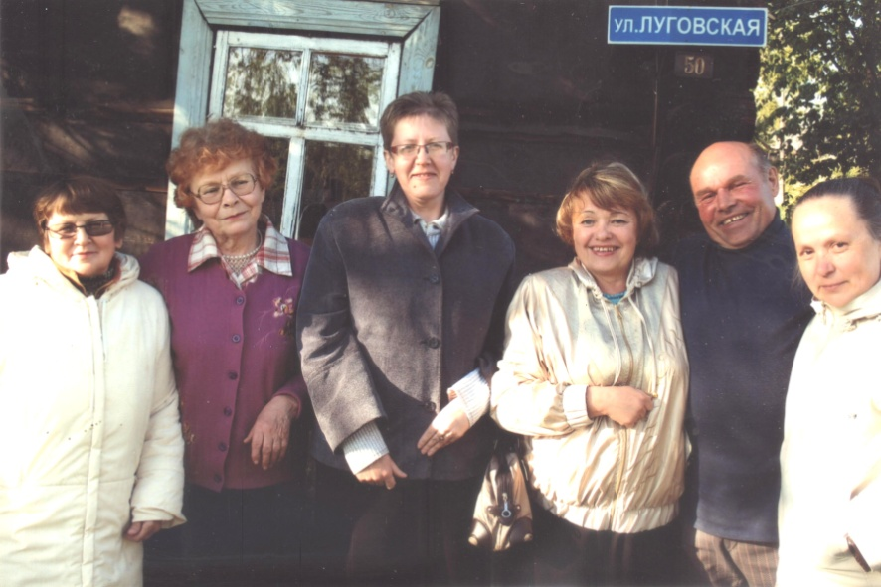А ещё на этой улице существует мой частный краеведческий музей, который посещают и дети, и взрослые. Они оставляют отзывы, особенно мне запомнились слова одной поэтессы из г. Лесного:

Вы заняты полезным делом –

стремитесь показать былое,

Что сокрушило слово злое.

Познают молодёжь и дети,

Не только важен хлеб на свете.

Несмотря на свою занятость, мой музей посетил американец по имени Дуглас Джон Роджерс и ставил свой автограф. Он изучает русскую культуру и старообрядчество.

Я рада, что живу на этой улице и радую посетителей своим творением – моим музеем.

А ещё я вспоминаю курьёзный случай, который произошёл на улице Луговского. Это было в 60-е годы. Мы жили на соседней улице Верещагинской. Мой муж приехал на обед, а автомобиль оставил на улице. Его мама гуляла с нашим малышом и решила прокатить его на автомобиле. Она выехала на улицу Луговского, благо её путь преградила речка Пистонка. Тут её путешествие закончилось.

По нашей улице протекает речка Пистонка. А почему Пистонка? По моей версии: на берегу речки жил мужчина небольшого роста по прозвищу Пистон. Вот поэтому и речку назвали Пистонка.

Сегодня наша улица утопает в зелени, но много здесь и грязи. Хотелось, чтобы общественность и городская администрация обратили более пристальное внимание на Луговскую и в плане благоустройства, и в отношении загадочно утерянного первоначального смысла его названия.

Краевед Н.П. Гилёва